# ГОСТ 8560-78 - ПРОКАТ КАЛИБРОВАННЫЙ ШЕСТИГРАННЫЙ

Настоящий ГОСТ 8560-78 распространяется на прокат калиброванный шестигранный размером от 3 до 100 мм (см. рисунок 1).

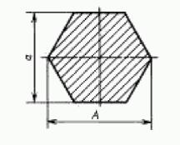

Рис. 1.

Прокат калиброванный шестигранный изготовляется в прутках. По требованию потребителя прокат изготавливается в мотках.

В зависимости от назначения прутки изготавливают:

– мерной длины;

– кратной мерной длины;

– немерной длины с остатком до 10% массы партии;

– ограниченной длины в пределах немерной.

Остатком считаются прутки длиной не менее 1,5 м.

Прутки изготавливают длиной от 2 до 6,5 м. По требованию потребителя прутки изготовляются больших длин.

Предельные отклонения по длине прутков мерной и кратной мерной длины не должны превышать:

+ 30 мм – при длине прутков до 4 м;

+ 50 мм – при длине прутков свыше 4 м.

Скручивание прутков на 1 м длины а (см. рисунок 2) не должно превышать 3°.

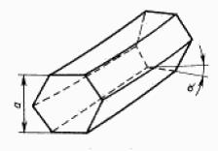

Рис. 2.

Рез прутка по ГОСТ 8560-78 должен быть под прямым углом к его продольной оси. Допускаемая косина реза не должна превышать:

0,17*а* – при размере прутков до 16 мм;

3 мм – при размере прутков свыше 16 до 30 мм;

5 мм – при размере прутков свыше 30 мм.